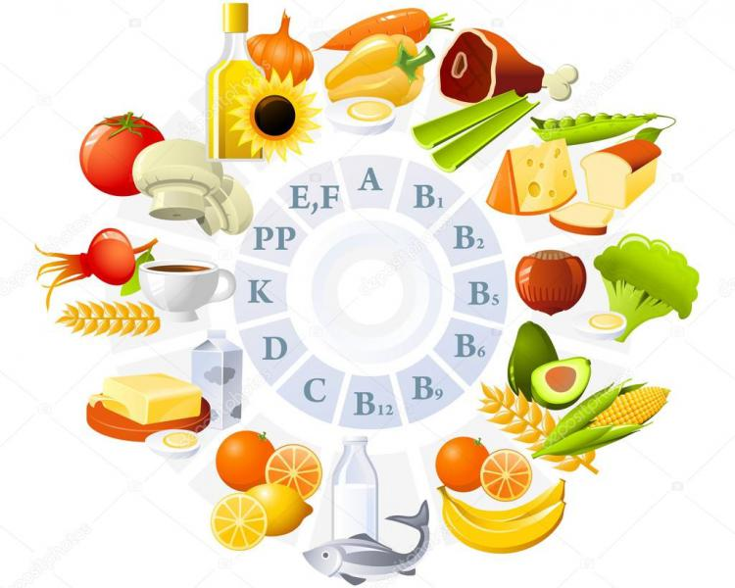
Приложение
к СанПиН 2.4.1.3049-13

Рекомендуемый ассортимент основных пищевых продуктов
для использования в питании детей в дошкольных организациях

Мясо и мясопродукты:
- говядина I категории,
- телятина,
- нежирные сорта свинины и баранины;
- мясо птицы охлажденное (курица, индейка),
- мясо кролика,
- сосиски, сардельки (говяжьи), колбасы вареные для детского питания, не чаще, чем 1-2 раза в неделю - после тепловой обработки;
- субпродукты говяжьи (печень, язык).

Рыба и рыбопродукты - треска, горбуша, лосось, хек, минтай, ледяная рыба, судак, сельдь (соленая), морепродукты.

Яйца куриные - в виде омлетов или в вареном виде.

Молоко и молочные продукты:
- молоко (2,5%, 3,2% жирности), пастеризованное, стерилизованное, сухое;
- сгущенное молоко (цельное и с сахаром), сгущенно-вареное молоко;
- творог не более 9% жирности с кислотностью не более 1500 Т - после термической обработки; творог и творожные изделия промышленного выпуска в мелкоштучной упаковке;
- сыр неострых сортов (твердый, полутвердый, мягкий, плавленый - для питания детей дошкольного возраста);
- сметана (10%, 15% жирности) - после термической обработки;
- кисломолочные продукты промышленного выпуска; ряженка, варенец, бифидок, кефир, йогурты, простокваша;
- сливки (10% жирности);
- мороженое (молочное, сливочное)

Пищевые жиры:
- сливочное масло (72,5%, 82,5% жирности );
- растительное масло (подсолнечное, кукурузное, соевое - только рафинированное; рапсовое, оливковое) - в салаты, винегреты, сельдь, вторые блюда;
- маргарин ограниченно для выпечки.

Кондитерские изделия:
- зефир, пастила, мармелад;
- шоколад и шоколадные конфеты - не чаще одного раза в неделю;
- галеты, печенье, крекеры, вафли, пряники, кексы (предпочтительнее с минимальным количеством пищевых ароматизаторов и красителей);
- джемы, варенье, повидло

Овощи:
- овощи свежие: картофель, капуста белокочанная, капуста краснокочанная, капуста цветная, брюссельская, брокколи, капуста морская, морковь, свекла, огурцы, томаты, перец сладкий, кабачки, баклажаны, патиссоны, лук (зеленый и репчатый), чеснок (с учетом индивидуальной переносимости), петрушка, укроп, листовой салат, щавель, шпинат, сельдерей, брюква, репа, редис, редька, тыква, коренья белые сушеные, томатная паста, томат-пюре;
- овощи быстрозамороженные (очищенные полуфабрикаты): картофель, капуста цветная, брюссельская, брокколи, капуста морская, морковь, свекла, перец сладкий, кабачки, баклажаны, лук (репчатый), шпинат, сельдерей, тыква, горошек зеленый, фасоль стручковая.

Фрукты:
- яблоки, груши, бананы, слива, персики, абрикосы, ягоды (за исключением клубники, в том числе быстрозамороженные);
- цитрусовые (апельсины, мандарины, лимоны) - с учетом индивидуальной
переносимости;
- тропические фрукты (манго, киви, ананас, гуава) - с учетом индивидуальной переносимости.
- сухофрукты.

Бобовые: горох, фасоль, соя, чечевица.

Орехи: миндаль, фундук, ядро грецкого ореха.

Соки и напитки:
- натуральные отечественные и импортные соки и нектары промышленного выпуска (осветленные и с мякотью);
- напитки промышленного выпуска на основе натуральных фруктов;
- витаминизированные напитки промышленного выпуска без консервантов и
искусственных пищевых добавок;
- кофе (суррогатный), какао, чай.

Консервы:
- говядина тушеная (в виде исключения при отсутствии мяса) для приготовления
первых блюд)
- лосось, сайра (для приготовления супов);
- компоты, фрукты дольками;
- баклажанная и кабачковая икра для детского питания;
- зеленый горошек;
- кукуруза сахарная;
- фасоль стручковая консервированная;
- томаты и огурцы соленые.

Хлеб (ржаной, пшеничный или из смеси муки, предпочтительно обогащенный), крупы, макаронные изделия - все виды без ограничения.

Соль поваренная йодированная - в эндемичных по содержанию йода районах.

Дополнительно при наличии финансовых возможностей в питании детей могут использоваться:
- икра осетровая и лососевая зернистая (не чаще 1 раза в 2 недели);
- рыба соленая красная (предпочтительнее горбуша, кета) - не чаще 1 раза в 2 недели.

